Lekcja 27.04.2020
Temat: Rekordy świata – liczebniki do 100 – ćwiczenia.
0 - null
1 – eins  2 – zwei  3 – drei  4 – vier  5 – fünf  6 – sechs  7 – sieben  8 – acht  9 – neun  10 – zehn  11 – elf  12 – zwölf  13 – dreizehn  14 – vierzehn  15 – fünfzehn  16 – sechzehn  17 – siebzehn  18 – achtzehn  19 – neunzehn  20 – zwanzig  21 – einundzwanzig  22 – zweiundzwanzig  23 – dreiundzwanzig  24 – vierundzwanzig  25 – fünfundzwanzig | 26 – sechsundzwanzig  27 – siebenundzwanzig  28 – achtundzwanzig  29 – neunundzwanzig  30 – dreißig  31 – einunddreißig  32 – zweiunddreißig  33 – dreiunddreißig  34 – vierunddreißig  35 – fünfunddreißig  36 – sechsunddreißig  37 – siebenunddreißig  38 – achtunddreißig  39 – neununddreißig  40 – vierzig  41 – einundvierzig  42 – zweiundvierzig  43 – dreiundvierzig  44 – vierundvierzig  45 – fünfundvierzig  46 – sechsundvierzig  47 – siebenundvierzig  48 – achtundvierzig  49 – neunundvierzig  50 – fünfzig | 51 – einundfünfzig  52 – zweiundfünfzig  53 – dreiundfünfzig  54 – vierundfünfzig  55 – fünfundfünfzig  56 – sechsundfünfzig  57 – siebenundfünfzig  58 – achtundfünfzig  59 – neunundfünfzig  60 – sechzig  61 – einundsechzig  62 – zweiundsechzig  63 – dreiundsechzig  64 – vierundsechzig  65 – fünfundsechzig  66 – sechsundsechzig  67 – siebenundsechzig  68 – achtundsechzig  69 – neunundsechzig  70 – siebzig  71 – einundsiebzig  72 – zweiundsiebzig  73 – dreiundsiebzig  74 – vierundsiebzig  75 – fünfundsiebzig | 76 – sechsundsiebzig  77 – siebenundsiebzig  78 – achtundsiebzig  79 – neunundsiebzig  80 – achtzig  81 – einundachtzig  82 – zweiundachtzig  83 – dreiundachtzig  84 – vierundachtzig  85 – fünfundachtzig  86 – sechsundachtzig  87 – siebenundachtzig  88 – achtundachtzig  89 – neunundachtzig  90 – neunzig  91 – einundneunzig  92 – zweiundneunzig  93 – dreiundneunzig  94 – vierundneunzig  95 – fünfundneunzig  96 – sechsundneunzig  97 – siebenundneunzig  98 – achtundneunzig  99 – neunundneunzig  100 – (ein)hundert

- Słuchaj i powtarzaj
https://fiszkoteka.pl/zestaw/316509-die-zahlen-von-10-100

- Wykonaj ćwiczenie gramatyczne :
przykład: 62=zweiundsechzig
1.) 73 = , 19 = , 43 =
2.) 11 = , 54 = , 78 =
3.) 67 = , 83 = , 98 =
4.) 28 = , 87 = , 40 =
5.) 46 = , 89 = , 66 =
6.) 17 = , 47 = , 59 =
7.) 36 = , 93 = , 20 =
8.) 56 = , 16 = , 91 =
9.) 52 = , 17 = , 33 =
10.) 52 = , 26 = , 38 =
11.) 61 = , 32 = , 75 =

Lekcja 28.04.2020
Temat: Czego potrzebujemy do gry w piłkę nożną?

Sprzęcie sportowym potrzebnym do uprawiania wybranej dyscypliny sportu:
Schwimmen - pływanie:
die Schwimmflossen (l.mn.) - płetwy
die Schwimmbrille - okulary do pływania
die Badekappe - czepek do pływania
der Badeanzug - strój kąpielowy
die Badehose - kąpielówki

Radfahren - jazda na rowerze:
der Helm - kask
der Ellenbogenschoner - ochraniacz na łokcie
der Knieschoner - ochraniacz na kolana
die Brille - okulary
die Handschuhe - rękawiczki
die Radschuhe -buty do jazdy na rowerze
Laufen - bieganie:
die Sportschuhe (l.mn.) - obuwie sportowe
die Turnschuhe /(l.mn.) - obuwie sportowe
Ski - narty:
der Skistock - kijek narciarski
der Skistiefel- but narciarski
der Ski - narta
der Sprungski - narta do skoków
der Langlaufski - narty biegowe (pot. biegówki)
der Skisprungschuh - but do skoków narciarskich
die Skibrille - okulary narciarskie, gogle
der Handschuh - rękawiczka
die Skimütze - czapka narciarska
Hockey - hockey:
der Puck - krążek
der Mundschutz - ochrona na buzię
das Schulterpolster - ochrona na ramiona
das Beinpolster - ochrona na nogi
der Eishockeyschläger - kij hokejowy
der Handschuh - rękawica
der Fanghandschuh - rękawica do łapania, łapaczka
der Schlittschuh - łyżwa
Badminton - badminton:
der Federball - lotka
der Badmintonschläger - rakietka do badmintona

Fußball - piłka nożna:
der Ball - piłka
der Fußball - piłka nożna

Tennis - tenis:
der Tennisball - piłka tenisowa
der Tischtennisball - piłka do tenisa stołowego
die Tischtennisplatte - płyta stołu do tenisa stołowego
der Tischtennisschläger - rakietka do tenisa stołowego
der Tennisschläger - rakieta tenisowa
der Tennisschuh - but do tenisa

Eislaufen - jazda na lodzie:
der Schlittschuh - łyżwa
(die Schlittschuhe - łyżwy)
der Eiskunstlaufstiefel - łyżwa do jazdy figurowej
der Helm - kask
der Rennanzug - kombinezon wyścigowy
Tauchen - nurkowanie:

die Taucherbrille - okulary do nurkowania
die Schwimmflossen (l.mn.) - płetwy

Leichtathletik - lekkoatletyka:
die Latte - tyczka
die Laufbahn - bieżnia
der Hammer - młot
die Sprunggrube - dół z piaskiem do skoku w dal
die Kugel - kula
der Diskus - dysk
der Staffelstab - pałeczka (do sztafety)
der Speer - oszczep
Segeln - żeglarstwo:
das Segelboot - żaglówka
Inlineskaten - łyżworolki:
der Knieschützer - ochraniacz na kolana
der Ellenbogenschützer - ochraniacz na łokcie
der Handgelenkschützer - ochraniacz na nadgarstki

Lekcja 30.04.2020
Temat: Ćwiczenia leksykalne i gramatyczne
- Podpisz obrazek w języku niemieckim
1.
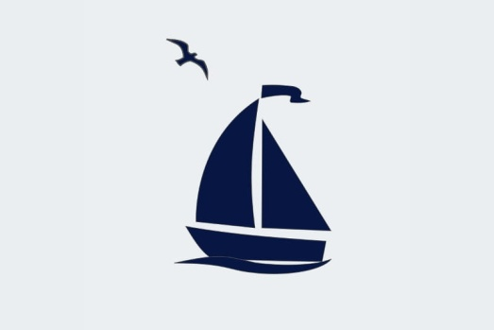
2.
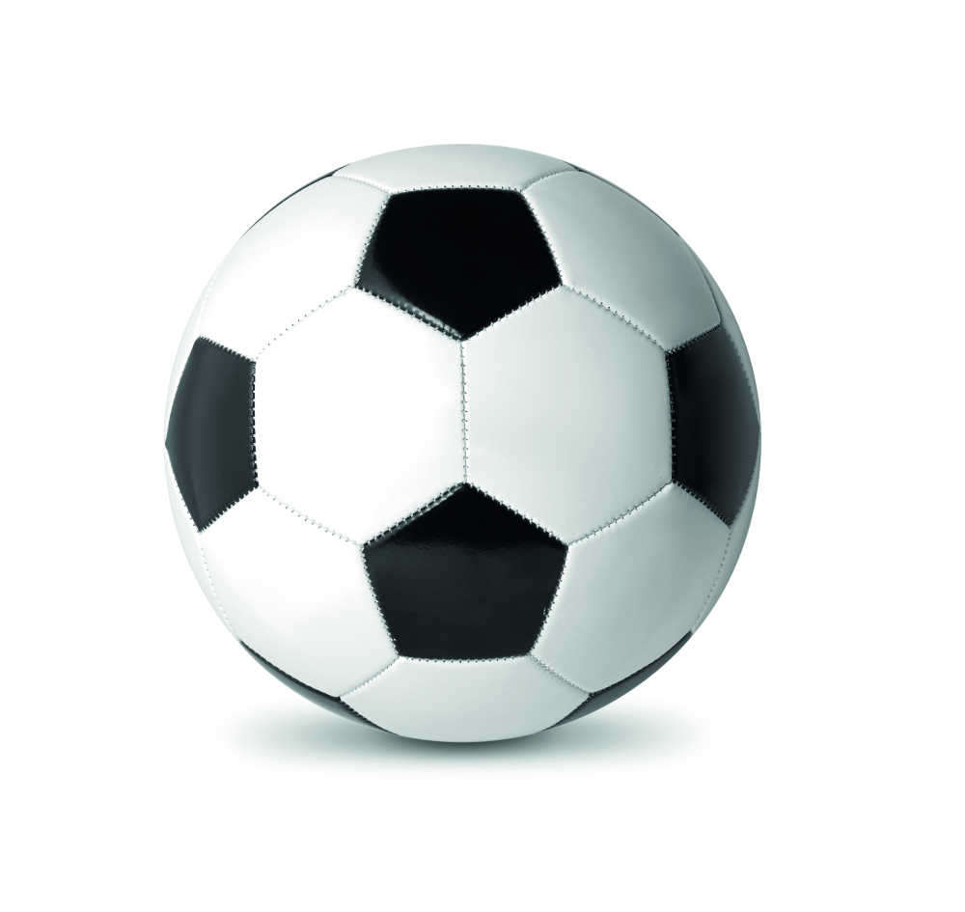
3.
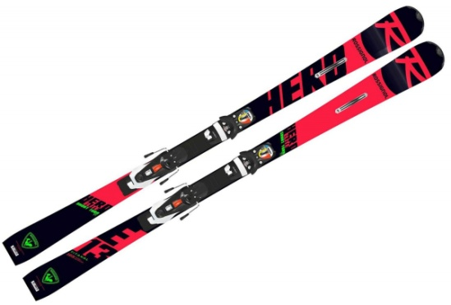
4.
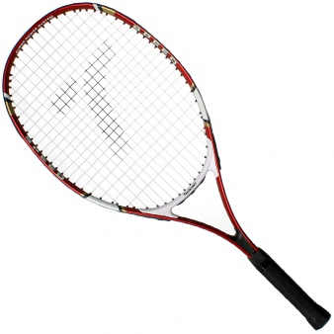
5.
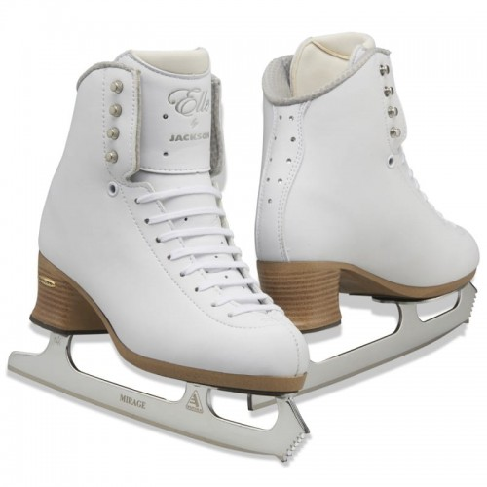

Rozwiązane zadania proszę przesłać na emalia: bogumilaszt@gmail.com
Drodzy rodzice - proszę przypilnować dziecko, aby zadania zostały zrobione i proszę pomóc i zachęcić dziecko do jego wykonania.

